**PROJECT CHARTER**

**Sistema Web para Gestión de Fotografías**

Duran Bustincio, Jorge

Elera Ato, Exxel

Farro Hinoshita, Takeshi

Guerra Cruzado, Diego

Guzman Oscategui, Maycon

|  |  |  |  |  |  |
| --- | --- | --- | --- | --- | --- |
| Control de Versiones | | | | | |
| Versión | Hecha por | Revisado por | Aprobado por | Fecha | Motivo |
| 1.0 | * Duran Bustincio, Jorge * Elera Ato, Exxel * Farro Hinoshita, Takeshi * Guerra Cruzado, Diego * Guzman Oscategui, Maycon | * Wong Portillo, Lenis * Duran Bustincio, Jorge * Elera Ato, Exxel * Farro Hinoshita, Takeshi * Guerra Cruzado, Diego * Guzman Oscategui, Maycon |  | 22-08-2017 | Primer entregable |
|  |  |  |  |  |  |
|  |  |  |  |  |  |

1. INTRODUCCIÓN
   1. Propósito del project charter

El project charter reúne la información necesaria para que el tomador de decisiones financie el proyecto. El project charter debe incluir las necesidades, objetivos, justificación, los recursos así como las decisiones de los patrocinadores de continuar o no con el proyecto. Este documento debe ser redactado antes del inicio del proyecto.

1. VISIÓN GENERAL DEL PROYECTO

El presente proyecto se desarrollará con el fin de poder gestionar las fotografías de un centro fotográfico de manera óptima, esto quiere decir, realizar búsquedas de fotos tomadas anteriormente y la gestión de fotografías por usuario.

1. JUSTIFICACIÓN
   1. Necesidades del Negocio

El centro fotográfico actualmente no cuenta con un sistema con el cual pueda gestionar las fotografías de sus clientes. La realización de dicha tarea se realiza de manera manual tomando nota en un cuaderno la fecha en que se tomó la fotografía y el nombre del cliente, con el objetivo de poder ubicar las fotos en caso de que el cliente solicite nuevamente las fotos.

1. ALCANCE
   1. Objetivos

El objetivo general del Sistema de Gestión de Fotografías es de gestionar y ordenar las fotos tomadas por el Centro fotográfico. De este modo reducir el tiempo empleado para la búsqueda de las mismas.

Dentro de los objetivos específicos del Sistema de Gestión de Fotografías se puede mencionar la sistematización de los procesos de búsqueda de fotografías antiguas, el orden de carpetas y discos externos, y la asignación de nombres a los archivos; también se puede acotar que disminuye el 80% de procesos manuales en la búsqueda de archivos fotográficos así como también el tiempo que se demora para dicha búsqueda. También tenemos como objetivos presentar el plan de proyecto, la elaboración del documento de negocio, la lista de requisitos, especificación de CUS, el documento de análisis, el documento de diseño, los diagramas de clases, así como el modelo lógico y físico, los casos de prueba, el documento de aceptación del cliente, y el manual de usuario.

* 1. Requerimientos

Requisitos no funcionales:

* Rendimiento : El sistema debe tolerar búsquedas de usuarios en miles de registros.
* Disponibilidad : El sistema debe ser cliente.servidor y estar disponible las 24 horas en la pc.
* Accesibilidad : El sistema debe ser local.
* Usabilidad : El sistema debe tener una curva de aprendizaje.
* Portabilidad : El sistema deberá a futuro, ser instalado en otras computadoras.
* Costo : El sistema no debe aumentar el costo operacional.
* Interoperabilidad : En caso de un apagado inmediato , solo se perderán los datos del proceso actual., mas no los los ya registrados.
* Escalabilidad : El sistema podrá ser escalable a un sistema Web (Hosting) si se hace muy útil para la empresa.
* Mantenibilidad : El sistema debe ser mantenible a futuro, por lo que se debe usar una sintaxis correcta y el uso de patrones de diseño.
* Seguridad : El sistema debe usar un Login por roles.

Requerimientos funcionales:

|  |  |
| --- | --- |
| **REQUISITO FUNCIONAL** | **CÓDIGO** |
| El sistema debe permitir el registro de clientes. | RF-001 |
| El sistema debe permitir modificar detalles asociados al cliente. | RF-002 |
| El sistema debe permitir la realización de búsqueda por documento de identificación del cliente. | RF-003 |
| El sistema debe permitir la realización de búsqueda de registros de pedidos de fotos por fecha o intervalo en la cual se realizó la toma de la foto. | RF-004 |
| El sistema debe permitir la realización de búsquedas por nombres de fotografías, las cuales están incluidas en carpetas con sus respectivos nombres de fechas en la cual se realizó la toma. | RF-005 |
| El sistema debe permitir guardar el nombre del directorio que contiene las fotografías realizadas y además los nombres de las fotografías, incluso modificar los nombres desde el sistema. | RF-006 |

* 1. Límites del Proyecto

Para el presente proyecto se ha considerado las operaciones de gestión y búsqueda de fotos. No se ha contemplado las operaciones de envío de fotos ni mejora o corrección de fotos.

1. DURACIÓN

El desarrollo del proyecto está estimado para ser terminado en un plazo aproximado de 12 semanas, una vez terminado el tiempo de desarrollo se procederá a realizar la gestión de cambios durante las dos semanas siguientes.

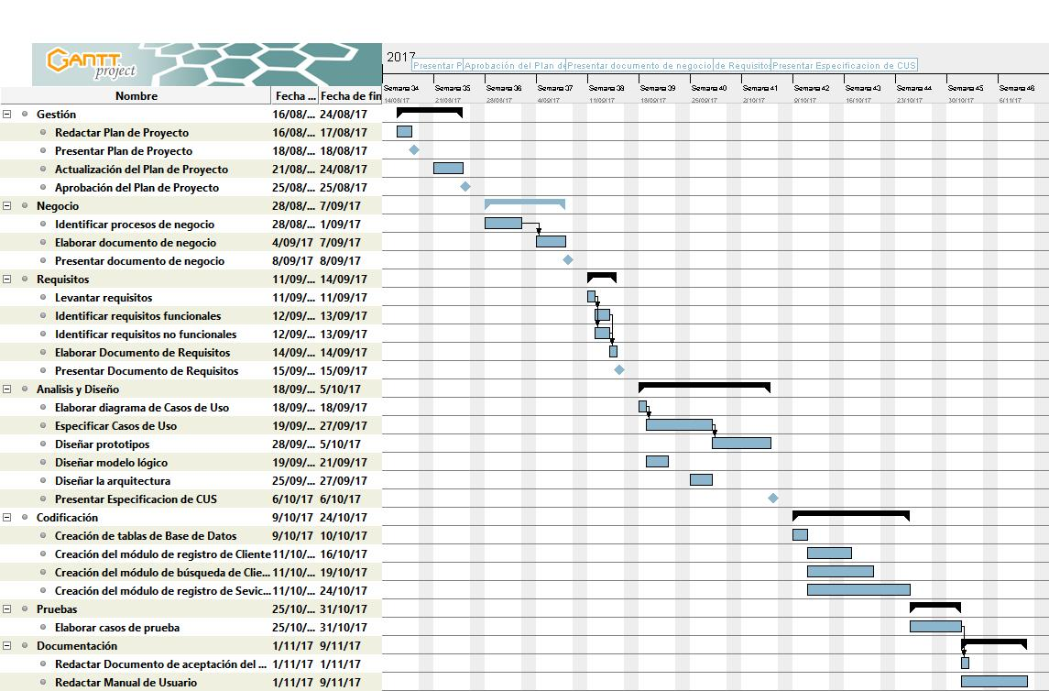

1. PRINCIPALES AMENAZAS DEL PROYECTO

Algunas de las amenazas existentes para el presente proyecto son:

* Producto sea poco utilizado.
* La disponibilidad del equipo de desarrollo no permita alcanzar el objetivo.
* Cliente brinde poco feedback para poder asegurar la calidad del proyecto.

1. LISTA DE INTERESADOS

|  |  |  |
| --- | --- | --- |
| Nombre | Cargo | Departamento |
| Luis Monroy | Gerente | - |